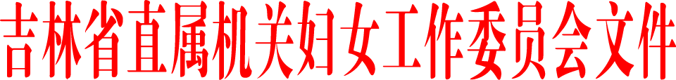

吉直妇发〔2020〕3号

关于认真学习贯彻习近平总书记在吉林考察时的重要讲话重要指示精神的通知

省直各单位妇委会：
7月22日至24日，中共中央总书记、国家主席、中央军委主席习近平同志专程到我省考察调研，作出一系列重要指示，并发表重要讲话。深入学习贯彻习近平总书记在吉林考察时的重要讲话重要指示精神，是省直机关各级妇女组织当前和今后一个时期的头等大事和首要政治任务。高广滨副书记在省妇联召开贯彻落实习近平总书记视察吉林重要讲话重要指示精神座谈会上作出了讲话。李晓英主席在省妇联第十三届三次执委会议上传达学习了习近平总书记在吉林考察时的重要讲话重要指示精神。为落实好省委、省妇联有关部署要求，现就省直机关各单位妇委会深入学习贯彻习近平总书记在吉林考察时的重要讲话重要指示精神有关事项通知如下。
一要深刻认识习近平总书记考察吉林的重大意义，强化学习领会，凝聚思想共识。在决胜全面建成小康社会、开启全面建设社会主义现代化国家新征程的关键节点，习近平总书记到吉林考察调研，看望慰问干部群众，充分体现了习近平总书记对吉林工作的高度重视、对吉林人民的牵挂厚爱，是吉林振兴发展进程中又一件具有里程碑意义的大事，必将对新时代吉林振兴产生重大而深远的影响。省直机关各单位妇委会要迅速行动，把学习贯彻总书记视察吉林重要讲话重要指示精神与学习贯彻习近平新时代中国特色社会主义思想结合起来，组织女干部职工带着信仰学、带着感情学、带着使命学、带着问题学，切实把省直机关女干部职工的思想和行动统一到习近平总书记视察吉林重要讲话重要指示精神上来，统一到省委、省政府的决策部署上来。
二要切实领会习近平总书记重要讲话重要指示精神的内涵和实质，强化担当作为，服务振兴发展。省直各单位妇委会要精心组织，周密安排，在省直机关女干部职工中掀起学习热潮。深学细悟、入脑入心，切实掌握精神实质、领会深刻内涵，真正学出信念、学出忠诚、学出担当、学出过硬作风。要通过组织开展体会交流、线上座谈研讨等形式，充分调动学习积极性，切实使习近平总书记重要讲话重要指示精神内化于心，外化于行。同时要以自觉的行动、担当的精神、有力的举措把总书记的重要讲话重要指示精神贯穿到新时代妇女工作中，统筹推进常态化疫情防控和经济社会发展，在推动吉林全面振兴全方位振兴中贡献巾帼力量。
三要推动习近平总书记重要讲话重要指示精神贯彻落实取得新成效，强化示范带动，转变工作作风。各单位妇委会要弘扬务实作风，适时深入基层女干部职工中，结合本单位工作实际、职能特点，开展线上宣讲、撰写心得体会等活动，引导女干部职工深刻认识习近平总书记重要讲话重要指示的真理力量，推动总书记重要讲话重要指示精神深入人心。省直机关女干部职工要牢记习近平总书记期望嘱托，将总书记重要讲话重要指示精神转化为岗位建功的强大思想动力，自觉担当起推动吉林振兴发展的时代使命，踊跃投身全面建成小康社会的发展进程，创造出无愧于时代的巾帼业绩，建功新时代。
各单位妇委会要将学习贯彻情况、心得体会及时发送省直妇工委，将根据情况择优在机关党建网、《吉林机关党建》杂志刊发。

吉林省直属机关妇女工作委员会
2020年8月31日

吉林省直属机关妇女工作委员会 2020年8月31日印发

